**EXMO. SR. PRESIDENTE DA CÂMARA MUNICIPAL DE SUMARÉ,**

Indico ao Exmo. Sr. Prefeito Municipal, e a ele ao departamento competente, no sentido de providenciar reparo na pavimentação asfáltica na Rua Jacob Emygdio de Oliveira, nas proximidades do numeral 273, no bairro Loteamento Altos de Sumaré.

Após reclamações de munícipes e diligência realizada no local, constatamos a presença de um grande buraco na via, conforme pode-se notar na foto abaixo.

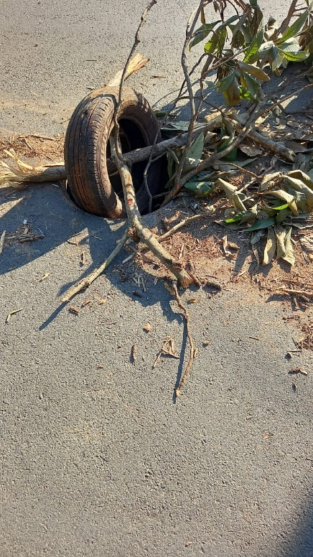

Face aos grandes riscos de acidentes, solicito que o reparo no asfalto seja feito com urgência.

Certo da devida atenção por parte de Vossa Excelência, agradeço desde já, subscrevendo-me cordialmente.

Sala das Sessões, 28 de maio de 2021.

**SILVIO C. COLTRO**

**VEREADOR**